Consultar Pasta Sistema Anterior
Sistema | SIGRH
Módulo | Avaliação Funcional
Usuários | Gestor Avaliação
Perfil | Gestor DDRH, Gestor Avaliação
Última Atualização | ver('', false);
Esta operação tem como objetivo possibilitar a consulta da pasta SAU. O antigo sistema da Universidade, o Sistema de Atendimento ao Usuário (SAU), gerou informações sobre ocorrências dos servidores. Com a instituição do novo sistema da Universidade, estas informações foram transferidas para o SIGRH, sendo armazenadas na pasta SAU.
Para utilizar esta funcionalidade, acesse o SIGRH -> Módulos -> Avaliação Funcional -> Consultas -> Funcionais -> Pasta SAU.
O sistema exibirá a tela que permite a Busca por Histórico Pasta SAU de Servidor.
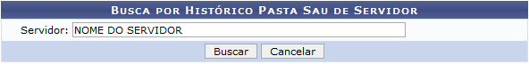Figura 1: Busca por Histórico Pasta SAU de Servidor
Ao realizar a consulta, o usuário deverá informar o número da matrícula do SIAPE, CPF ou o nome do Servidor cujas ocorrências serão visualizadas. Logo, o usuário deverá selecioná-lo na lista de resultados exibida pelo sistema relacionada a este campo.
Para prosseguir com a consulta, clique em Buscar.
Durante a consulta, será exibido o Histórico Pasta SAU Encontrado, com todas as informações acerca das ocorrências registradas.
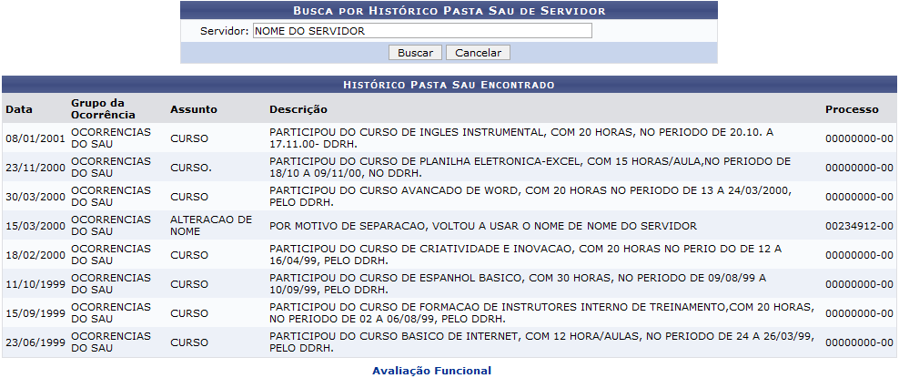Figura 2: Histórico Pasta SAU Encontrado
Se desejar retornar ao menu principal do módulo Avaliação Funcional, clique no link .
Nesta tela, o usuário poderá visualizar as informações gerais sobre as ocorrências do servidor que foram registradas, como a Data, Grupo da Ocorrência, a Descrição do assunto e o número do Processo vinculado.
Caso queira realizar uma nova consulta, o usuário deverá informar o nome do Servidor, CPF ou o número da matrícula do SIAPE na Busca por Histórico Pasta SAU de Servidor e seguir a descrição da operação já apresentada neste manual.
Bom Trabalho!

Manuais Relacionados
- Consultar Ocorrências Pessoais
- Consultar Ocorrências Funcionais
<< Voltar - Manuais do SIGRH

